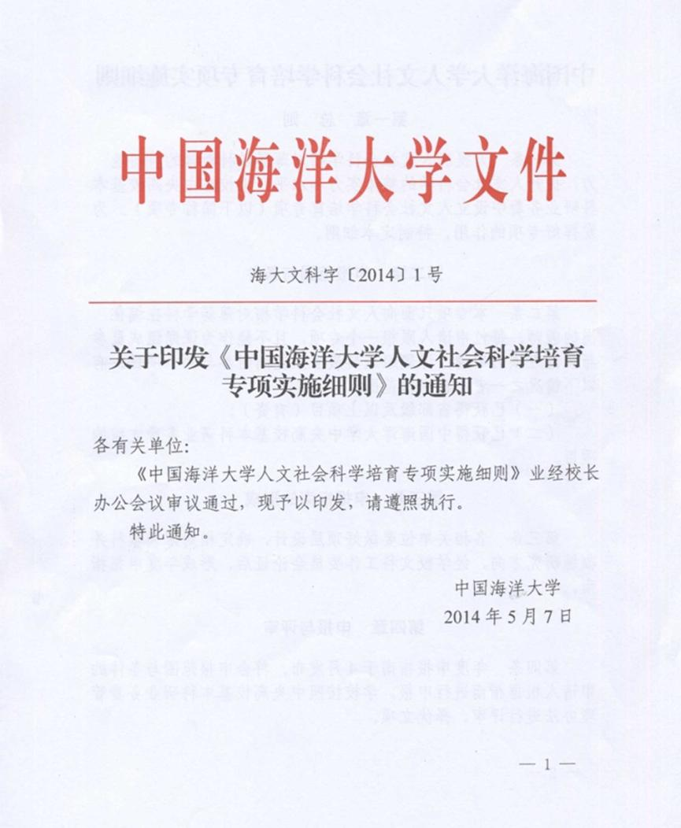
中国海洋大学人文社会科学培育专项实施细则
第一章总 则
第一条 为提高人文社会科学相对薄弱学科教师的科研能力，提升人文社会科学的整体实力和水平，学校在中央高校基本科研业务费中设立人文社会科学培育专项（以下简称专项）。为发挥好专项的作用，特制定本细则。
第二章 申报范围与条件
第二条 本专项只面向人文社会科学相对薄弱学科在编在岗的教师。每位申请人限报一个专项，且不能作为课题组成员参与其他专项的申请；课题组成员最多只能同时参与两个项目。有以下情况之一者不在申报范围：
（一）已获得省部级及以上项目（有资）；
（二）已获得中国海洋大学中央高校基本科研业务费支持的项目。
第三章 申报指南的形成
第三条 各相关单位要做好顶层设计，确定相对薄弱学科并凝练研究方向，经学校文科工作委员会论证后，形成年度申报指南。
第四章 申报与评审
第四条 年度申报指南于4月发布。符合申报范围与条件的申请人根据指南进行申报，学校按照中央高校基本科研业务费管理办法进行评审、择优立项。
第五章 资助金额与使用要求
第五条 每个项目资助额度不超过2万元，分两期拨款。第一期拨款额度不超过项目经费总额的70%；第二期拨款额度依据项目完成情况确定。当期经费须在拨款当年使用完毕，结余经费年底收缴。
第六章 项目管理
第六条 项目实施期限原则上不超过两年。项目在研过程中，负责人至少走访1位知名专家，参加1次高水平学术会议，组织1场小型学术研讨会（相近学科可联合举办）。通过学习交流和深入探讨，如需对项目名称、研究内容等进行调整，负责人需填写《中国海洋大学人文社会科学培育专项重要事项变更申请表》（见附件），报文科处审批后即可执行。
第七条 学校将于项目立项一年后进行中期检查，主要内容包括：项目负责人参加学术会议或走访专家或举办研讨会的收获；已开展的工作、研究进度及阶段性成果；存在的问题及改进措施；经费使用情况；下一步对研究方向、研究内容、研究方法等的调整计划。
第八条 项目在研期间，负责人获得省部级及以上项目（有资），可以申请提前结项。如确有特殊原因需延期结项，负责人需向文科处提交书面申请，延期申请只能一次且期限不超过一年，逾期未完成者，项目自行中止，剩余经费将不再拨付。
第九条 结项条件
（一）项目负责人需发表1篇CSSCI来源期刊(含扩展版、集刊)或北大核心期刊或经学校认定的其他核心期刊文章。
（二）项目研究成果发表、出版时，应标注“中央高校基本科研业务费专项（批准号）”字样。
第七章 附 则
第十条 本细则由文科处负责解释。
第十一条 本细则自发布之日起施行。

